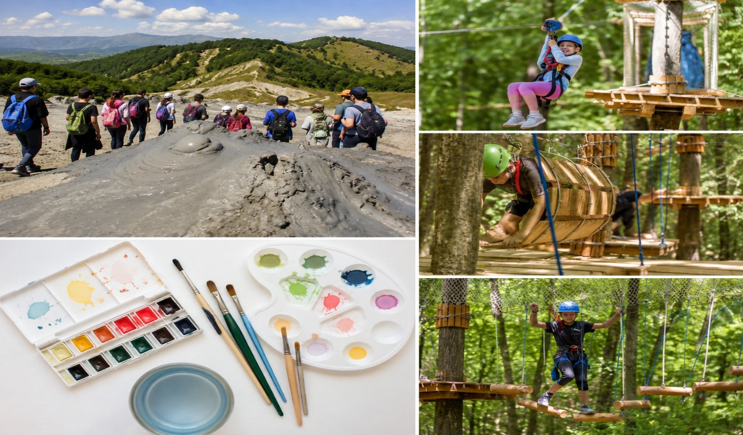
AVENTURA IN NATURA - Excursie o zi in Tinutul Buzaului
PLECARI | DURATA | TARIF
La cerere | 1 ZI | De la 329 LEI / persoana*  *grup minim 35 pers
Pornim intr-o aventura in Tinutul Buzaului (sit UNESCO), prin zone cu istorie milenara si frumuseti naturale unice! Ne vom incarca de adrenalina si vom invata lucruri noi intr-o locatie deosebita din imprejurimile Buzaului!
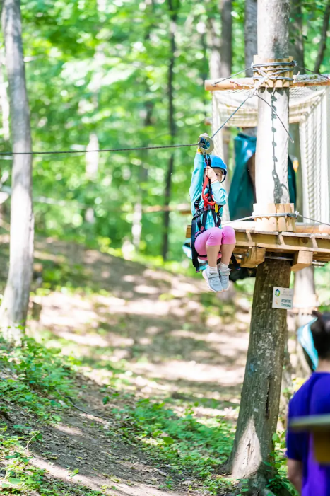
- Tariful include:
- Transport cu autocar clasificat
- Insotitor grup
- Trasee de aventură prin copaci
- Echipament complet și instructaj
- Atelier creativ de pictură pe lampion sau pe tricou personalizat
- Masă inclusă: pizza sau meniu crispy la alegere, limonadă și apă
- Tariful nu include:
- Alte cheltuieli personale
- Alte intrari la muzee/obiective turistice

- Nota:
Grup minim 35 persoane

BUCURESTI – BERCA – BUCURESTI (315 KM)
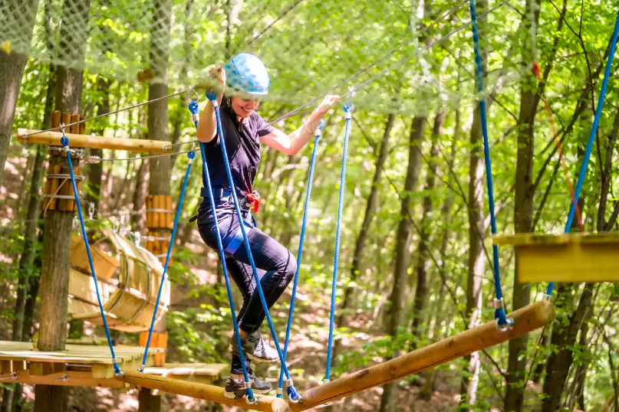
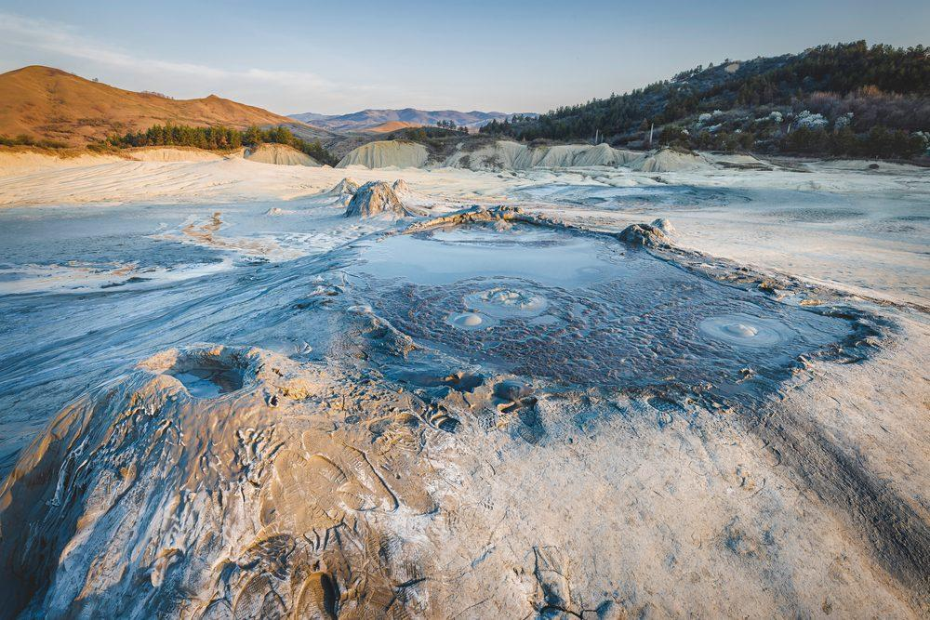
Plecare la 07:00 din Bucuresti catre Buzau – Berca. In Jur de 09:30 vom descoperi unul dintre cele mai spectaculoase fenomene naturale din România – Pâclele Mari, parte a rezervației Vulcanii Noroioși din Ținutul Buzăului. Este rezervație geologică unică în România, create de gazele naturale care împing apa subterană și argila spre suprafață, formând cratere de noroi. Vom avea ocazia sa admiram si Paclele Mici, Fierbatorile de la Berca, Fierbatorile de la Beciu. Platoul este asemuit cu peisajul de pe Luna si ne pune imaginatia la incercare.
In jurul pranzului vom ajunge la parcul aventura, amplasatîn cadrul unui domeniu forestier cu suprafață generoasă. Timp de 5 ore, copiii vor beneficia de un nou concept de petrecere a timpului liber în natură, un mediu cu aer curat și sănătos si ateliere creative.
Ce vom face:
- Servim masa de pranz
- Ne vom testa limitele pe traseele de aventura
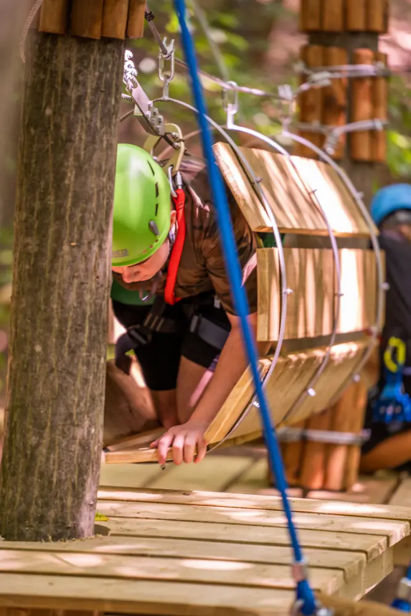
- Atelier creativ de pictură pe lampion sau pe tricou*: fiecare participant își personalizează propria creație și o ia acasă.
*pentru pictura pe tricou se adaugala cost 25 lei/copil
Copiii descoperă natura prin explorare, observație și interacțiune directă cu mediul înconjurător, dezvoltându-și abilități esențiale de comunicare, colaborare și adaptare. Atelierul creativ le dezvoltă imaginația, creativitatea și exprimarea prin culoare. Crește încrederea în propriile alegeri, încurajează autonomia și depășirea obstacolelor.

La 17:30 imbarcare autocar; ajungem in Bucuresti la aprox 20:00.
